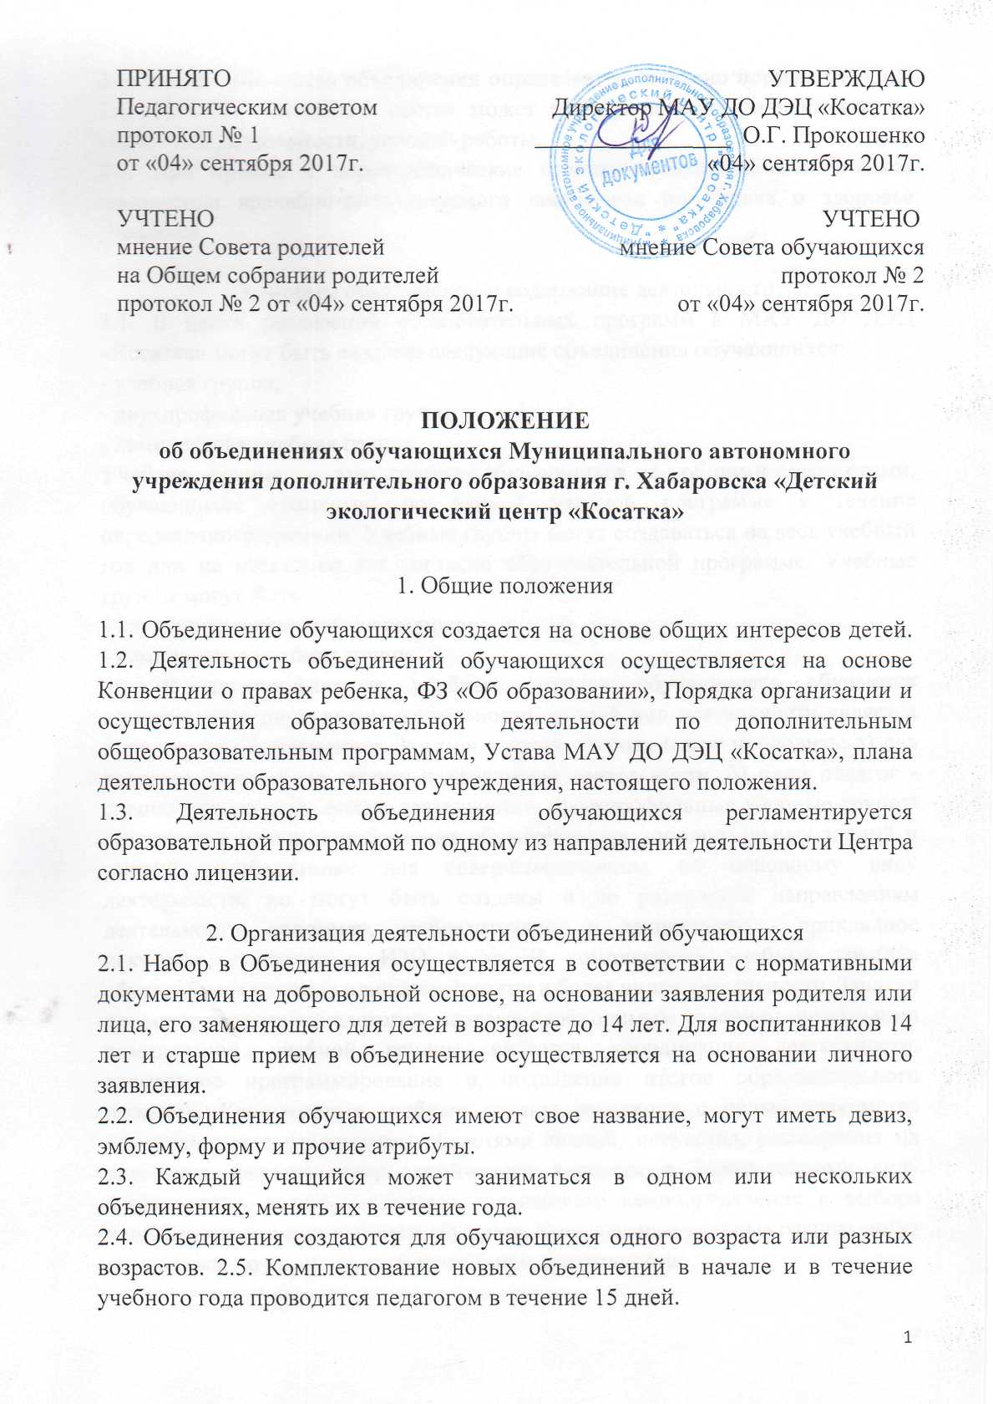

2.6. Численный состав объединения определяется согласно нормам СанПиН 2.4.4.1251-03. Численный состав может быть изменен в зависимости от специфики деятельности, условий работы.
2.7. При приеме в хореографические группы необходимо медицинское заключение врачебно-физкультурного диспансера или врача о здоровье учащихся.

3. Формы объединений и содержание деятельности
3.1. В целях реализации образовательных программ в МАУ ДО ДЭЦ «Косатка» могут быть созданы следующие объединения обучающихся:
- учебная группа;
- двухпрофильная учебная группа;
- комплексная учебная группа.
Учебная группа - это группа обучающихся с общими интересами, обучающихся совместно по единой учебной программе в течение определенного времени. Учебные группы могут создаваться на весь учебный год или на несколько лет согласно образовательной программе. Учебные группы могут быть:
- двухпрофильная учебная группа;
- комплексная учебная группа.
В двухпрофильных учебных группах обучающиеся обучаются одновременно двум видам деятельности, второй вид деятельности является дополнением к основному. Занятия в таких группах могут проводить: а) два педагога, каждый по своему направлению деятельности, б) один педагог - специалист по двум видам деятельности. Двухпрофильные учебные группы создаются с целью приобретения обучающимися дополнительных знаний и умений, необходимых для совершенствования по основному виду деятельности, но могут быть созданы и по различным направлениям деятельности, например, изобразительное и декоративно - прикладное искусство, экология и ИЗО и др. В комплексных учебных группах обучающиеся изучают одновременно три и более видов деятельности. Занятия проводят несколько педагогов, поэтому необходимым условием организации комплексной учебной группы является координация деятельности, совместное программирование и подведение итогов образовательного процесса. Комплексные учебные группы создаются с целью знакомства обучающихся с различными областями знаний, искусства, расширения их кругозора, формирования устойчивого интереса к определенному виду деятельности, а также с целью дальнейшего самоопределения и выбора направления для дальнейшего обучения. Комплексные учебные группы могут создаваться по различным направлениям деятельности.

4. Организация образовательного процесса в объединении обучающихся
4.1. Количество занятий объединения в неделю определяется образовательной программой педагога. Как правило, программа первого года обучения ориентирована на 2,4-6 академических часов; второго года обучения – на 6-8 академических часов в неделю, третьего и последующих годов – на 8-12 часов в неделю.
4.2. Продолжительность занятий устанавливается в зависимости от возрастных и психо-физиологических особенностей, допустимой нагрузки обучающихся в соответствии с СанПин 2.4.4.1251-03.
4.3. Цель, задачи и содержание деятельности объединений определяется на основе программ, утвержденных педагогическим (методическим) советом отдела.
4.4. Занятия объединений проводятся согласно расписанию, составленному на весь учебный год.
4.5. Работа обучающихся в объединении строится на принципах сотрудничества и самоуправления, сочетания коллективной и индивидуальной деятельности. Обучающиеся совместно вырабатывают правила работы в объединении, знают свои права и обязанности.

5. Организация воспитательного процесса в объединении обучающихся
5.1 Объединение может участвовать в общих делах, обучающихся Центра, выполняя задания по подготовке к природоохранным акциям, праздникам, конкурсам, фестивалям, выставкам, научно-практическим конференциям; участвуя в организации игровых уголков и площадок во время проведения тематических недель, в реализации программ и проектов, в общественно полезной и благотворительной работе.
5.2 В процессе работы педагог сотрудничает с родителями обучающихся, проводя родительские собрания, открытые занятия, консультации, анкетирование, участвует в проведении совместных дел обучающихся и родителей. Педагог знакомит обучающихся и родителей с работой социально-психологической службы Центра по выявлению способностей обучающихся, изучению их профессиональных интересов и склонностей.

